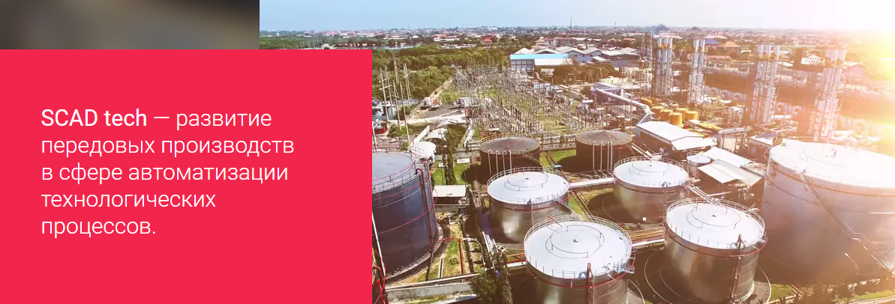
Инженер-электрик
Наш технический Департамент Блок Контейнерной продукции ищет начинающего специалиста, это хорошая возможность самореализации в команде имеющей большой опыт в разработке проектов в промышленных масштабах в компании АО «СКАД тех».
АО "СКАД тех" предоставлена государственная аккредитация в качестве организации, осуществляющей деятельность в области информационных технологий.
Обязанности:
Разработка и проектированием систем (и/или):
- электропитания и электрораспределения;
- систем сигнализации и диспетчеризации;
- систем пожаротушения.

Требования:
  - Высшее техническое (профильное) образование;
  - Знание ЕСКД, нормативной документации;
  - Владение САПР.
Приветствуется:
  - Опыт работы в производственных и проектных организациях;
  - Разработка, выполнение расчетов и проектирование систем: электропитания и электрораспределения, управления и диспетчеризации;
Условия:
  - Офис просп. Кирова, 51А, строение 5
  - Обучение от 2 недель до 2 месяцев
  - Трудоустройство в соответствии с ТК РФ;
  - Соц. Пакет в соответствии с ТК РФ;
  - Студентам может быть предоставлено место для прохождения производственной практики, написании дипломной работы с дальнейшим трудоустройством
Контактная информация:
Лоос Наталия, Тел.: 8-913-850-32-15, Еmail: Loos.N@scad.su
Подробнее о компании на http://scadtech.ru/

